**Урок 2. Область значений функции**

Многие задачи приводят нас к поиску множества значений функции на некотором отрезке или на всей области определения. К таким задачам можно отнести различные оценки выражений, решение неравенств.

В этой статье дадим определение области значений функции, рассмотрим методы ее нахождения и подробно разберем решение примеров от простых к более сложным. Весь материал снабдим графическими иллюстрациями для наглядности. Так что эта статья является развернутым ответом на вопрос как находить область значений функции.

Определение:

Множеством значений функции y = f(x) на интервале X называют множество всех значений функции, которые она принимает при переборе всех IMG_256.

Определение:

Областью значений функции y = f(x) называется множество всех значений функции, которые она принимает при переборе всех x из области определения IMG_257.

Область значений функции обозначают как E(f).

Область значений функции и множество значений функции - это не одно и то же. Эти понятия будем считать эквивалентными, если интервал X при нахождении множества значений функции y = f(x) совпадает с областью определения функции.

Не путайте также область значений функции с [областью допустимых значений (ОДЗ)](http://www.cleverstudents.ru/expressions/odz.html) переменной x для выражения, находящегося в правой части равенства y=f(x). Область допустимых значений переменной x для выражения f(x) – это есть [область определения функции](http://www.cleverstudents.ru/functions/domain_of_function.html) y=f(x).

На рисунке приведены несколько примеров.

Графики функций показаны жирными синими линиями, тонкие красные линии – это асимптоты, рыжими точками и линиями на оси Оy изображена область значений соответствующей функции.

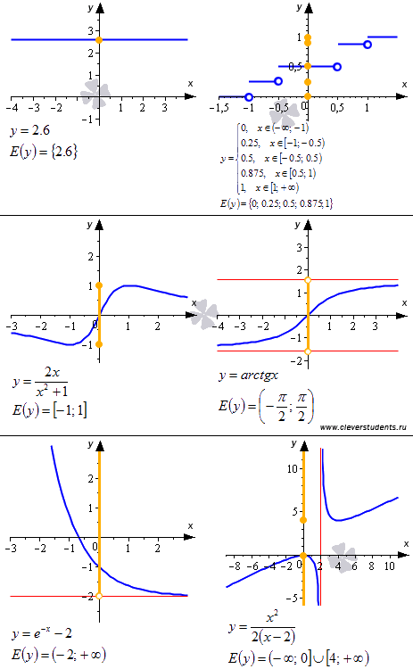

Как видите, область значений функции получается, если спроецировать график функции на ось ординат. Она может быть одним единственным числом (первый случай), множеством чисел (второй случай), отрезком (третий случай), интервалом (четвертый случай), открытым лучом (пятый случай), объединением [числовых промежутков](http://www.cleverstudents.ru/inequations/numerical_intervals.html) (шестой случай) и т.п.

Так что же нужно делать для нахождения области значений функции.

Начнем с самого простого случая: покажем как определять множество значений непрерывной функции y = f(x) на отрезке [a; b].

Известно, что непрерывная на отрезке функция достигает на нем своего наибольшего IMG_259 и наименьшего значений IMG_260. Таким образом, множеством значений исходной функции на отрезке [a; b] будет отрезок IMG_261. Следовательно, наша задача сводится к [нахождению наибольшего и наименьшего значения функции на отрезке](http://www.cleverstudents.ru/functions/maximum_minimum.html).